Petit guide accessible de l’exposition : « Le patrimoine passé au scan. Découvrez les monuments nationaux en 3D ! »

# Description de la scénographie, des contenus texte et image scénographie de l’exposition

Affiche : elle est divisée en trois sections : deux équivalentes et une plus petite en bas.

1) En haut, l'Arc de triomphe vue du ciel avec son parvis est représenté sous forme de points colorés. Il est entouré de points blancs flottants. Plus on s'éloigne du centre de l'image, plus celle-ci devient sombre et illisible,

2) En-dessous, du texte est écrit sur une zone colorée (verte-jaune). Il est écrit : Le patrimoine passé au scan. Découvrez les monuments nationaux en 3D ! puis : Journées européennes du patrimoine ; Hôtel de Sully, 62 rue Saint-Antoine, 75004 Paris ; 21 et 22 septembre 2024, 09h - 18h

3) En bas, sur un fond blanc, le logo du Ministère de la Culture, du Centre des monuments nationaux, le #leCMN avec les pictogrammes des réseaux sociaux Instagram, Facebook et X ainsi que le site www.monuments-nationaux.fr 

En très petit, sur le côté de l'affiche, les crédits : AGP - Centre des monuments nationaux

Visuel : Affiche de l'exposition

## Scénographie

L'exposition se déroule dans le jardin de l'Hôtel de Sully ainsi que dans un bâtiment attenant, appelé « l’Orangerie ». Elle est conçue sous forme de plusieurs îlots thématiques. Ainsi, les textes, les images et les manipulations se découvrent de manière indépendante.

Le lieu :

* Le jardin de l'Hôtel de Sully est un espace bien aménagé, situé entre deux bâtiments. Il se compose de quatre parterres de pelouse au centre, entourés d'allées de petits graviers, elles-mêmes bordées de fleurs. D'un côté, un long mur végétalisé, de l'autre, un grand chêne vert domine la scène. Quelques bancs en pierre offrent aux visiteurs une possibilité de repos. Depuis la place des Vosges, en allant vers la rue Saint-Antoine, quelques marches mènent à une terrasse pavée sécurisée par une rambarde en pierre.
* Sur le côté nord du jardin, l'Orangerie, tout en longueur, présente une façade percée de grandes portes-fenêtres. Il y a deux étages ainsi que des combles. L’exposition se concentre au rez-de-chaussée, à l’intérieur de laquelle une fresque murale réalisée au pastel par David Tremlett en 2023 court sur toute la surface du mur principal. Ce dessin s'articule sur deux niveaux, avec plusieurs bandes en quinconce aux couleurs variées qui évoquent celles du jardin. Certaines de ces bandes sont interrompues par des formes en demi-cercle ou en arc, donnant l'impression que les bandes se superposent ou se découpent les unes dans les autres. Le contraste entre les couleurs chaudes (orange, rouges…) et les couleurs froides (verts, bleu ciel…) crée une harmonie visuelle. À gauche dans l’Orangerie se trouve une cheminée.

Proposition scénographique :

* Pour établir un lien entre le jardin et la fresque de Tremlett, tout le mobilier est en bois. Ainsi, sur la terrasse, plusieurs grands chevalets en bois supportent des panneaux fins et rigides. Dans le bâtiment, des grumes (troncs d'arbres abattus et écorcés qui n'ont pas encore été sciés en planches ou en produits finis) reposent sur des tréteaux noirs. Différents objets, tels que des impressions 3D, des tablettes tactiles et du matériel de numérisation, y sont exposés.
* Une de ces tables en bois enjambe le seuil de l’Orangerie, invitant les visiteurs à explorer la suite de l’exposition.
* Les titres de panneaux d’exposition sont en 3D, comme si la 3D avait envahi la dimension 2D des panneaux.
* Une vidéo de la numérisation de la grotte de Font-de-Gaume est projetée sur un grand écran, placé dans la cheminée à même le sol, évoquant ainsi l'ambiance de la cavité.

## Comment on numérise un monument ?

Une frise de 3 mètres de long sur 1,2 mètres de large est exposée dans le jardin de l’Hôtel de Sully.

*Facilitation graphique (composition de plusieurs dessins) : processus de numérisation d'un monument, en trois étapes principales : acquisition, reconstruction 3D, et exploitation.

1) Acquisition :

- Laser : Utilisation de drones équipés de lasers, de lasers portatifs, et de lasers sur trépied pour capturer des points du monument
- Géoréférencement : Utilisation de cibles avec coordonnées GPS pour positionner précisément le modèle 3D sur une carte
- Photos : Prise de milliers de photos du monument avec un appareil photo numérique et un drone
- Bibliothèque d'objets 3D : arbres, cascade et miroir d'eau, oiseaux...

2) Reconstruction 3D :

- Nuage de points : On voit le château d'Azay-le-Rideau composé uniquement de points colorés
- Modèle 3D maillé : À partir du nuage de points, des triangles sont créés pour lier les points entre eux et avoir des surfaces, obtenir un modèle plein
- Modèle 3D texturé : Ajout de couleurs et textures issues des photos pour obtenir un modèle réaliste. : Le château est « rempli » et coloré
- Reconstitution 3D : Le modèle final du monument est reconstruit en 3D avec son environnement grâce à des objets (arbres, plantes) provenant d'une bibliothèque pour compléter le modèle

3) Exploitation :

- Conservation et travaux : Le nuage de points et le modèle maillé aident à la conservation, l'entretien, et la réalisation des travaux sur le monument. Cela se caractérise par des plans, des coupes, des élévations et orthophotos

- Des impressions 3D (objets physiques que nous pouvons manipuler) peuvent être créées à partir d'un modèle 3D maillé et maillé texturé

- Ouverture au public : Les expériences de réalité virtuelle, jeux smartphone, bornes tactiles, conçues à partir de modèles 3D permettent de montrer des zones inaccessibles ou disparues du monument*

Visuel  : Schéma expliquant le processus de numérisation d’un monument : acquisition, reconstruction 3D et exploitation

## Pourquoi numériser ?

Trois panneaux sont fixés sur des chevalets en bois dans le jardin de l’Hôtel de Sully. Chaque panneau comporte du texte et une image.

### Contribuer à la conservation des sites patrimoniaux

Les modèles 3D sont des outils efficaces pour aider à la préservation des sites patrimoniaux. Ces représentations numériques, qui capturent le monument à un instant précis, permettent aux équipes de suivre l’évolution de son état et d’anticiper les dégradations potentielles. Elles peuvent visualiser le monument en trois dimensions et générer des données précises telles que des mesures ou des plans détaillés. C’est le cas des ortho-images, qui sont corrigées pour éliminer les distorsions dues à l’angle de prise de vue ou aux reliefs, assurant ainsi un alignement parfait avec les coordonnées géographiques. Cette documentation sert d’archive pour les années à venir.

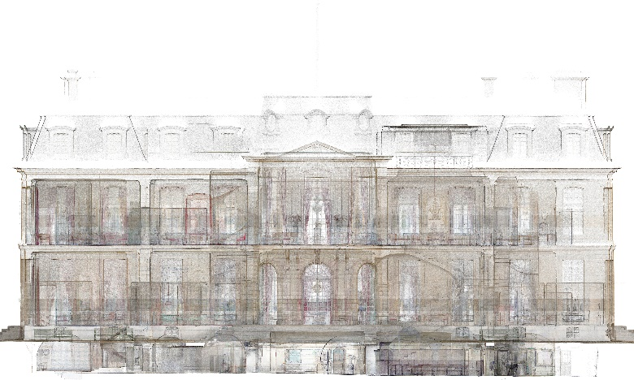

Visuel   : Orthoimage du château de Champs-sur-Marne © HelloCapture – Centre des monuments nationaux

### Diffuser le patrimoine au plus grand nombre

Les modèles 3D sont valorisés dans nos dispositifs de médiation culturelle auprès des visiteurs. Disponibles sous différentes formes, ces représentations numériques facilitent la compréhension des sites patrimoniaux. Par exemple, les reconstitutions de monuments et de décors historiques aujourd’hui disparus sont fréquemment utilisées. Des vidéos créées à partir de modèles 3D d’objets de collection ou de monuments complètent les expositions. Les visiteurs peuvent également interagir avec des modèles 3D par le biais de bornes tactiles installées dans les parcours de visite ou en manipulant des reproductions physiques obtenues par impression 3D.

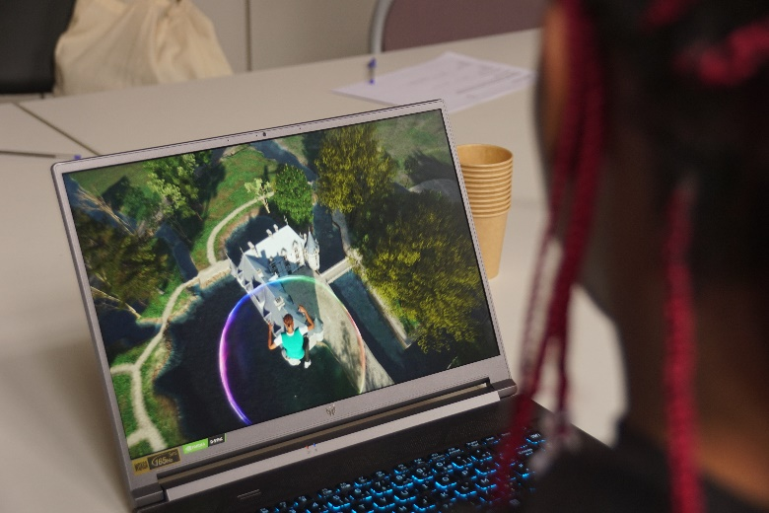

Visuel  : Restitution virtuelle du château d'Azay-le-Rideau, sur la base d'un modèle 3D © Mira - Centre des monuments nationaux

### Accompagner la recherche sur le patrimoine

Les modèles 3D ouvrent de nouvelles perspectives aux professionnels dans l’étude des sites patrimoniaux. Par exemple, dans le cadre du chantier scientifique de Notre-Dame de Paris, les chercheurs travaillent de manière collaborative en rattachant leurs données au modèle 3D, quelle que soit leur spécialité : architecture, histoire ou encore physique. Les numérisations offrent d’autres avantages : dans le cas de sites d’accès difficile comme les grottes ornées où les chercheurs disposent de peu de temps à l’intérieur des cavités, ils peuvent travailler en laboratoire sans ces contraintes sur la représentation numérique.

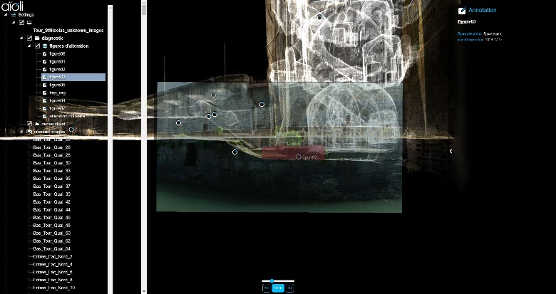

Visuel  : Visualisation du nuage de points de la tour Saint-Nicolas (La Rochelle) sur le logiciel Aïoli, développé par le CNRS pour le chantier scientifique de Notre-Dame de Paris © CNRS - Centre des monuments nationaux

## Représentations 3D des monuments : aujourd’hui et demain

Un panneau est monté sur un chevalet en bois dans le jardin de l’Hôtel de Sully. Les informations sont structurées graphiquement en 3 parties.

### Quelques projets menés par le Centre des monuments nationaux

Afin d’explorer tout le potentiel de la numérisation 3D dans le patrimoine, le Centre des monuments nationaux mène des projets de numérisation variés, par exemple :

* Des fac-similés imprimés en 3D peuvent prendre place dans les vitrines quand les objets originaux sont prêtés pour une exposition. Dans ce cas, les équipes, comme celle du musée archéologique d’Ensérune (Hérault), veillent à spécifier qu’il s’agit d’une reproduction.
* Les chercheurs et professionnels du patrimoine travaillent de concert pour étudier la structure de la tour Saint-Nicolas de La Rochelle grâce au modèle 3D.
* Une expérience en réalité virtuelle du château d’Azay-le-Rideau est développée pour offrir un autre regard sur le monument et enrichir la connaissance sensible du patrimoine, y compris à distance

### Les technologies

Aujourd’hui, il y a deux techniques principales pour modéliser un monument en trois dimensions :

* En utilisant un scanner : lasergrammétrie et lumière structurée ;
* En le photographiant sous tous les angles : photogrammétrie.

Des laboratoires de recherche et des start-ups travaillent sur des méthodes innovantes, souvent basées sur l’intelligence artificielle, qui sont plus rapides et moins coûteuses, ouvrant ainsi de nouvelles perspectives. Bien qu’encourageantes, ces méthodes restent encore au stade expérimental et ne sont pas encore déployées à grande échelle.

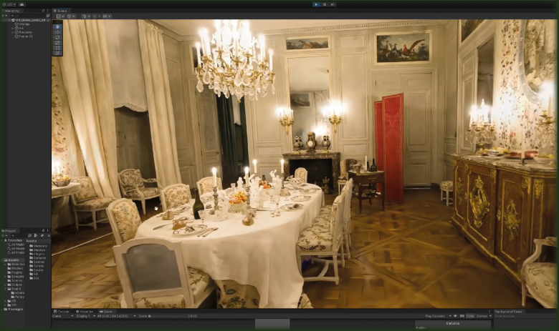

Visuel  : Reconstitution 3D d’une pièce de l’Hôtel de la Marine réalisée à l’aide de l’intelligence artificielle (IA) © Lay3rs et CEA List - Centre des monuments nationaux

### Un moyen parmi tant d’autres

Le modèle 3D est une façon de représenter numériquement un site patrimonial. Il existe d’autres propositions technologiques tout aussi créatives pour enrichir et diversifier la connaissance des monuments : immersion sonore, visite guidée à distance, application de visite sur smartphone, vidéomapping (projection lumineuse sur les façades de monuments), etc.

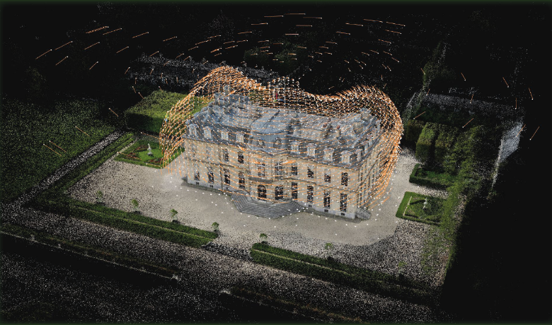

Visuel : Résultat des photos prises par drone du château de Champs-sur-Marne © HelloCapture – Centre des monuments nationaux

## Cas concret

Trois panneaux sont exposés dans la salle de l’Orangerie de l’Hôtel de Sully. Chaque panneau comporte du texte et plusieurs images. À côté, des dispositifs numériques sont présentés : tablettes tactiles sur lesquelles il est possible de manipuler les modèles 3D, écrans qui projettent des vidéos des projets. Il y a aussi des impressions 3D à toucher.

### La numérisation d’un monument bâti : l’Arc de triomphe

En mai et juin 2024, le Centre des monuments nationaux a procédé à la numérisation de l’Arc de triomphe. Pendant trois jours, des relevés au laser et des photographies ont été effectués au trépied, tout autour du monument. Une matinée de vol en drone a également été nécessaire pour les hauteurs. L’assemblage des données sur ordinateur a permis l’obtention d’un modèle 3D.

Il y a 3 images :
- Photographie 1 : une télécommande de drone est tenue par un opérateur avec une chasuble fluorescente. On devine un monument sur son écran.
- Photographie : un scanner sur trépied est positionné devant la tombe du soldat inconnu, sur le parvis de l'Arc de triomphe.
- Capture d'écran : nuage de points de l'Arc de triomphe et du rond-point de l'Étoile, vus de haut. Plus on s'éloigne du centre de l'image, plus elle devient sombre.

Visuel  : (1) Radiocommande du drone (2) Acquisition terrestre de l’extérieur (3) Nuage de points de l’Arc de triomphe © Art graphique & Patrimoine – Centre des monuments nationaux

Les fichiers ont ensuite été transmis à une entreprise spécialisée dans les impressions 3D pour concevoir des objets physiques. Avant toute impression, une adaptation du modèle 3D via des logiciels spécialisés est nécessaire. Le fichier est ensuite envoyé sur la machine, qui dépose du filament à base de plastique ou d’amidon de maïs, couche par couche, en suivant les instructions données par l’ordinateur. Puis, les objets sont polis et peints. Ces répliques en trois dimensions sont utilisées dans le cadre d’ateliers pédagogiques, notamment dans les écoles et les hôpitaux.

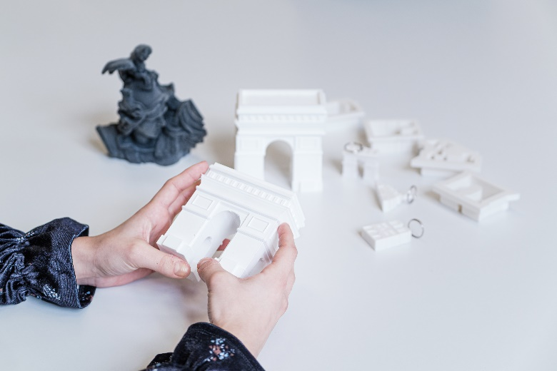

Visuel  : Manipulation des prototypes d’impressions 3D de l’Arc de triomphe © Agence Galimey – Centre des monuments nationaux

### La numérisation des collections : le château de Champs-sur-Marne

En 2023, le Centre des monuments nationaux a numérisé plusieurs objets des collections du château de Champs-sur-Marne grâce au mécénat de compétences de l’entreprise HelloCapture. Cette opération s’est concentrée sur le plan de sauvegarde qui liste les éléments de décor et les objets remarquables à protéger ou à sauver en priorité en cas de sinistre. Il cible ceux qui seraient les plus difficiles à déplacer, tels qu’un lustre Boulle, un paravent chinois en laque de Coromandel et les boiseries du salon chinois. La numérisation aidera ainsi en cas de dommage à les restaurer, voire à les reconstituer.

Pour cette numérisation, les équipes ont utilisé un scanner à lumière structurée. Contrairement aux lasers, ce scanner projette un motif lumineux sur l’objet. En analysant les déformations de ce motif sur la surface de l’objet, la machine génère ensuite un fichier 3D. Lors du scan, l’opérateur peut suivre en temps réel la progression de la numérisation grâce à un écran de contrôle. Ensuite, les fichiers sont exportés et assemblés sur ordinateur.

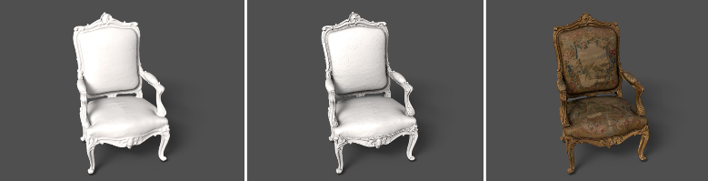

Visuel  : Modèle 3D d’un fauteuil Jean de la Fontaine : (1 et 2) maillés (3) maillé texturé © HelloCapture – Centre des monuments nationaux

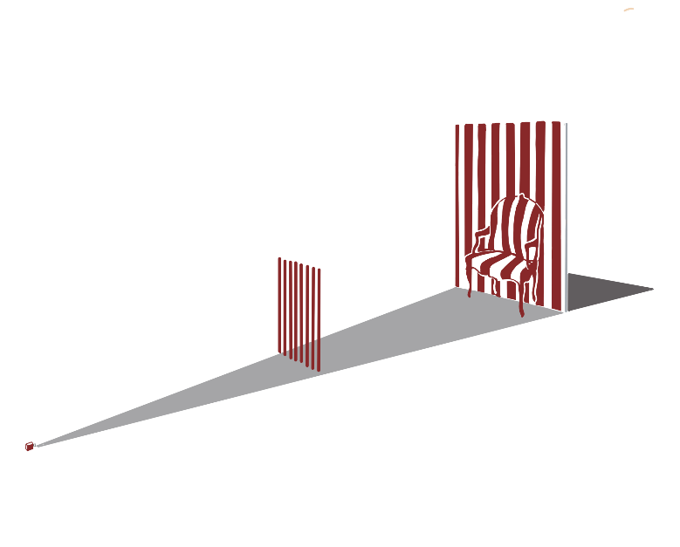

Visuel : Schéma de fonctionnement du scanner à lumière structurée © Marion Martin Laprade - Centre des monuments nationaux

### La numérisation du patrimoine archéologique : la grotte de Font-de-Gaume

En mai 2023, le Centre des monuments nationaux a numérisé la grotte ornée de Font-de-Gaume à des fins de conservation, recherche et sensibilisation culturelle et scientifique auprès du grand public. Ce site patrimonial fragile est classé au Patrimoine mondial de l’UNESCO. Au-delà des objectifs fixés, l’enjeu est de transmettre aux générations futures une représentation numérique de l’état du site à un moment figé.

Il y a quatre photographies :
1) Une femme est accroupie à côté d'un scanner sur un trépied dans une zone exigüe de la grotte. Elle travaille sur une tablette tactile.
2) Un chien-robot équipé de lumières à 360° et d'un scanner sur sa « tête » se déplace dans la grotte.
3) Dans la grotte, deux opérateurs en tenue de spéléologue rouge fluo travaillent au sol, à genoux, penchés sur plusieurs documents. 
4) Un opérateur équipé d'un casque de chantier est visible dans la grotte. Il regarde un scanner, doté de lumières, qui est monté tout en haut d'un mât deux fois grand comme lui. À droite, on voit des figures animales préhistoriques sur la paroi.  

Visuel  : Lasergrammétrie dans les galeries étroites, chien-robot équipé d’un scanner, préparation méthodologique et lasergrammétrie avec mât © Agence Galimey - Centre des monuments nationaux

L’opération était particulièrement complexe en raison des caractéristiques du site : certaines galeries sont très étroites avec une largeur inférieure à 50 cm et les parois ne doivent jamais être touchées pour préserver leur intégrité. Le temps d’intervention est également limité à cause de l’accumulation de CO2 et l’absence de lumière naturelle demande un éclairage très spécifique. La volonté de numériser aussi l’environnement extérieur représentait un défi supplémentaire. Une méthodologie précise et efficace a été mise en place.

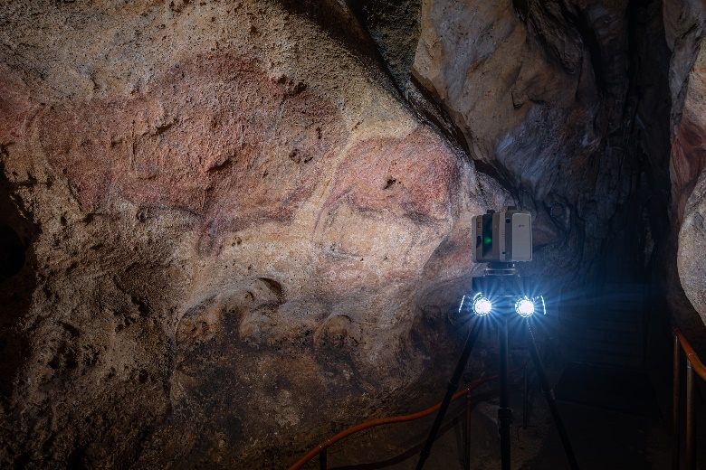

Visuel  : Lasergrammétrie de la grotte de Font-de-Gaume © Agence Galimey - Centre des monuments nationaux

## Présentation de matériel

Le matériel et en partie exposé sous des vitrines et derrière des tables en bois sur des trépieds.

### Le scanner dynamique

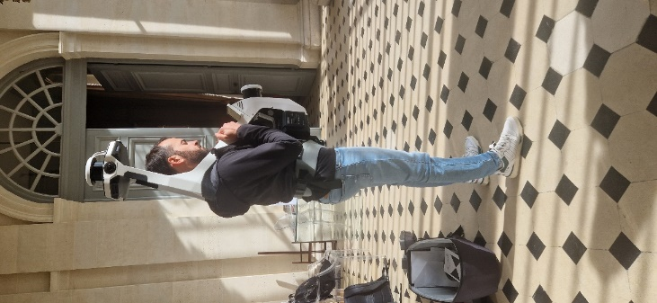

Visuel  : Scanner dynamique avec armature. Pour numériser des monuments

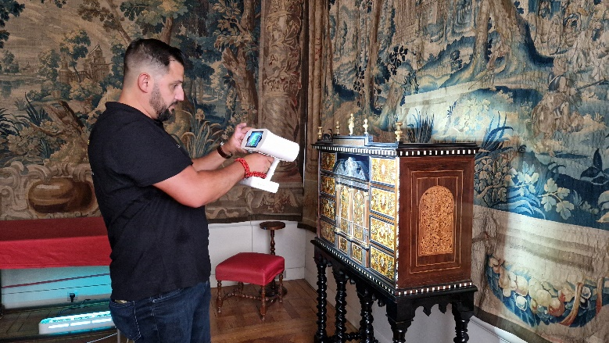

Visuel  : Scanner dynamique à lumière structurée. Pour numériser des objets

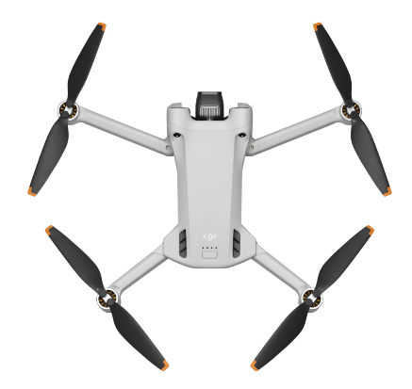

Visuel 16 : Drone pour numériser des monuments par photogrammétrie

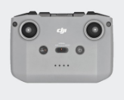

Visuel 17 : Radiocommande du drone

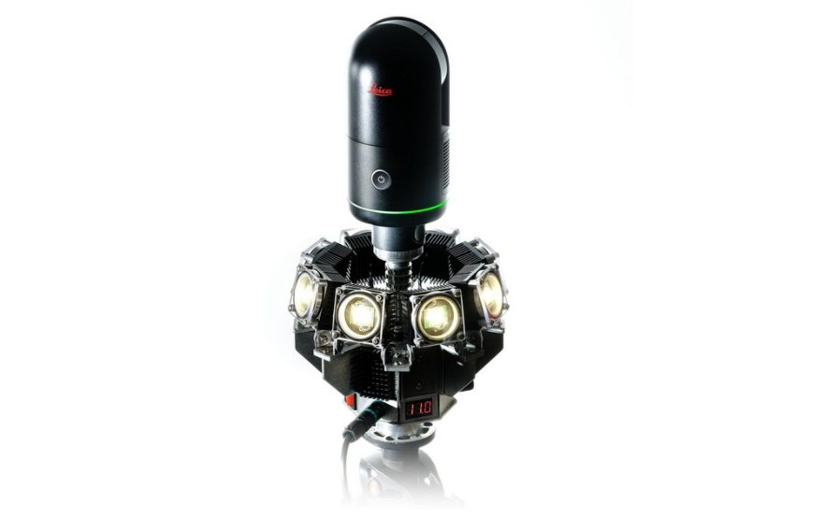

Visuel 18 : Éclairage pour milieu souterrain pour numériser des sites peu lumineux : grottes, caves, galeries souterraines...

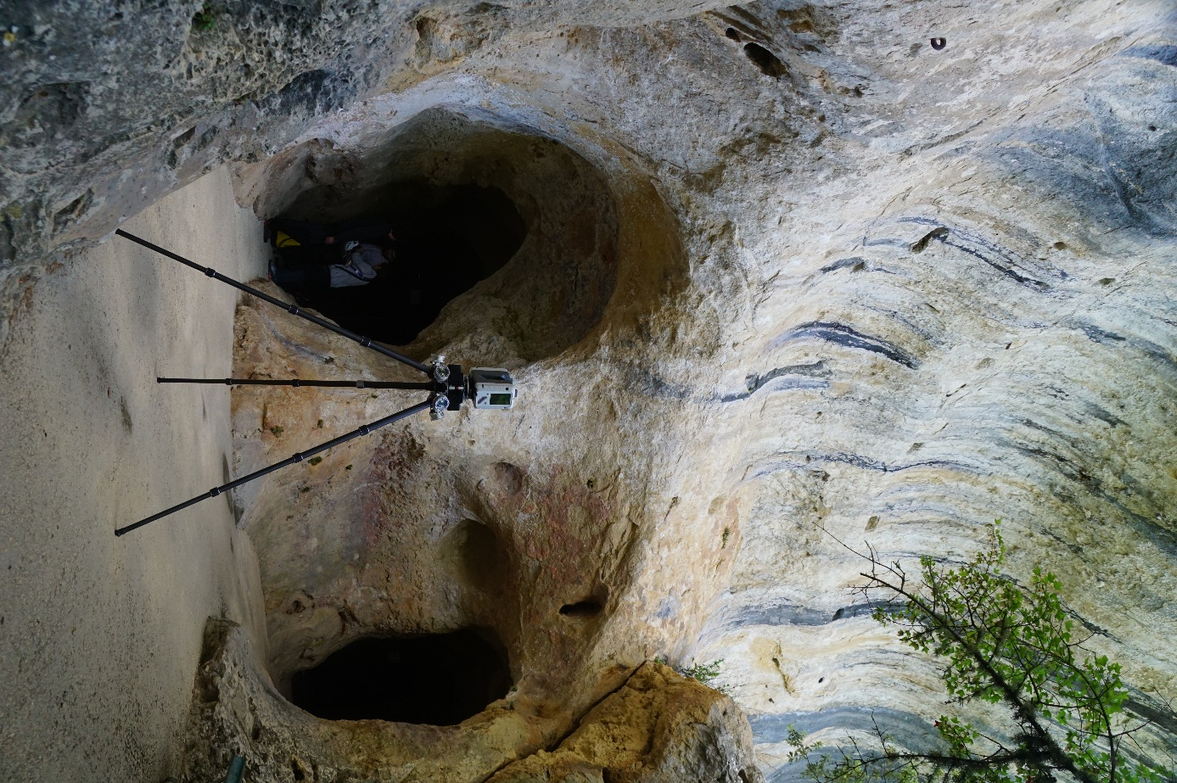

Visuel 19 : Scanner sur trépied pour numériser des monuments par lasergrammétrie

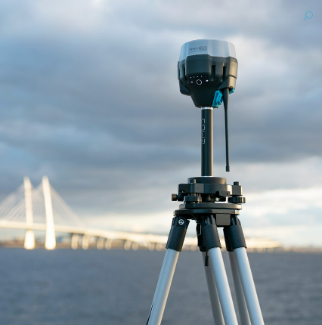

Visuel 20 : Canne de géoréférencement pour numériser des monuments

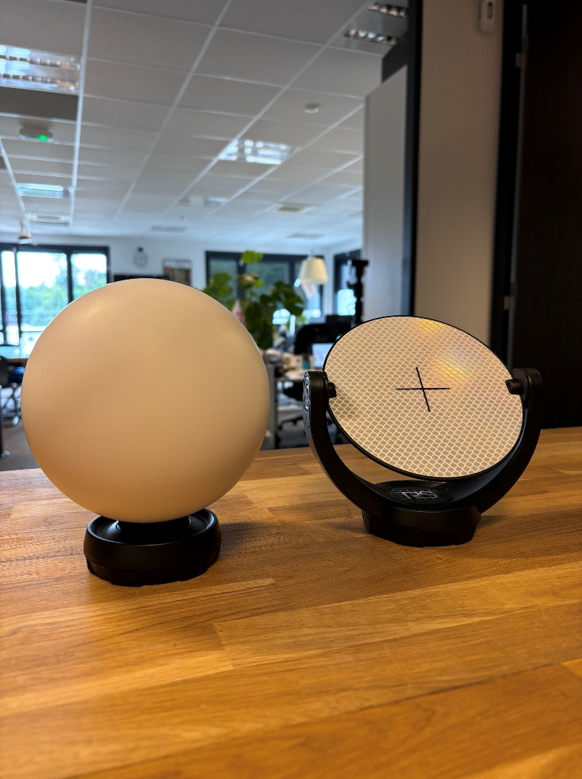

Visuel 21 : Sphère de géoréférencement pour numériser des monuments



Visuel 22 : Cible de géoréférencement pour numériser des monuments

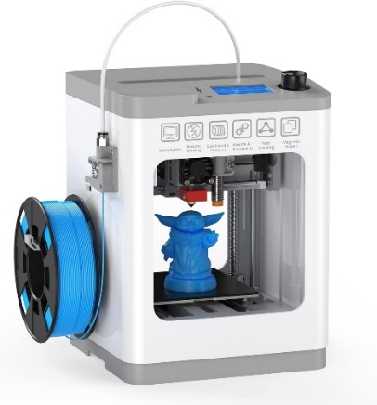

Visuel 23 : Imprimante 3D pour imprimer de petits objets en 3 dimensions

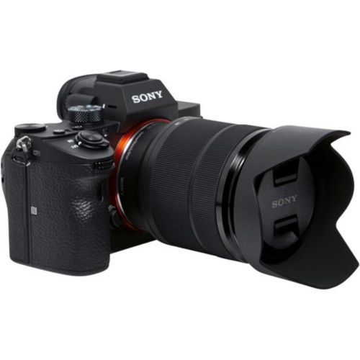

Visuel 24 : Appareil photo numérique pour numériser des monuments et des objets par photogrammétrie

## Crédits de l’exposition

Un panneau est exposé dans la salle de l’Orangerie de l’Hôtel de Sully.

**Présidente du Centre des monuments nationaux**: Marie Lavandier

**Directeur général** : Kevin Riffault

**Cheffe de la Mission Stratégie, de la Prospective et du Numérique** : Abla Benmiloud-Faucher

**Directrice du développement culturel et des publics**: Hélène Amblès

**Commissariat d’exposition** : Patrick Bergeot, Morgane Estavoyer

**Gestion de projet** : Morgane Estavoyer, Pauline Durozey

**Scénographie** : Émeline Godon

**Graphisme** : Morgane Estavoyer

**Facilitation graphique & illustrations** : Marion Martin-Laprade

**Équipe technique et logistique** : Christophe Noulibos, Thomas Pachot, Hicham Elmejd, Adel Zaroui, Kamel Hammache, Waqar Ishaq, Mohamed Fergui, Frédéric Dufour, Sébastien Marie Frivole, Yacine Ouaddah

**Responsables de gestion administrative et financière** : Stéphane Nicolas, Muriel Labarta, Pascaline Kingueleoua, José Filliatre

**Communication** : Delphine Jeammet, Laurence Gillion, Vincent Freylin, Élise Lafages, Lauren Laporte

**Guide inclusif** : Morgane Estavoyer, Delphine Harmel

**Remerciements particuliers** : Sophie Arphand, Quentin Bendavid, Frédéric Chaix, Alexandra Dromard, Catherine Erneux, Viviana Gobbato, Sophie Izac, Indrek Parnpuu, Sébastien Raoul

**Le Centre des monuments nationaux remercie ses partenaires et mécènes pour leur contribution** : HelloCapture, Capture Solutions, IMA Solutions, Méandre Technologie, La Ferme 3D

*Opération soutenue par l’État dans le cadre du dispositif « Numérisation du patrimoine et de l’architecture » de la filière des industries culturelles et créatives (ICC) de France 2030, opérée par la Caisse des Dépôts.*

Logos République française, Centre des monuments nationaux,